Liz Gabriela Candia Escobar
Examen segundo momento TEC

1. OBJETIVO
Desarrollar un proyecto individual de procesamiento y análisis de datos utilizando Apache Hive, aplicando técnicas de modelado, ingesta, transformación, consultas analíticas avanzadas, optimización y generación de información para la toma de decisiones.
El estudiante deberá demostrar dominio técnico de HiveQL y capacidad para interpretar los resultados obtenidos, documentando íntegramente su trabajo mediante un repositorio individual en GitHub.

2. DATASET
https://www.kaggle.com/datasets/vivek468/superstore-dataset-final
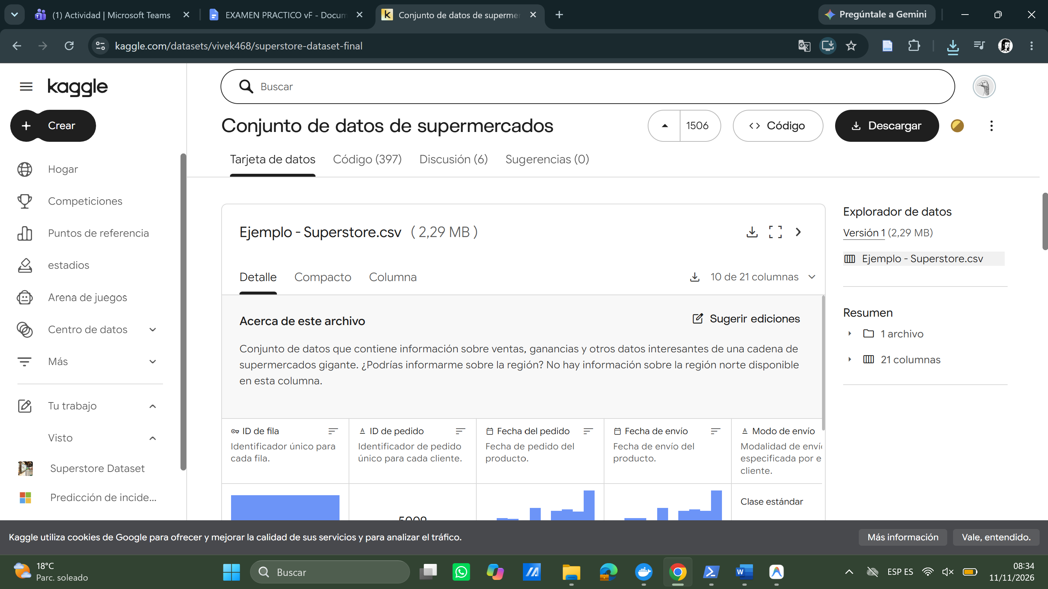

3. DESARROLLO DEL PROYECTO
BLOQUE I. INGENIERÍA Y MODELADO DE DATOS
Pregunta 1. Diseño e implementación del modelo de datos
Construya el modelo de almacenamiento en Apache Hive para el dataset proporcionado.
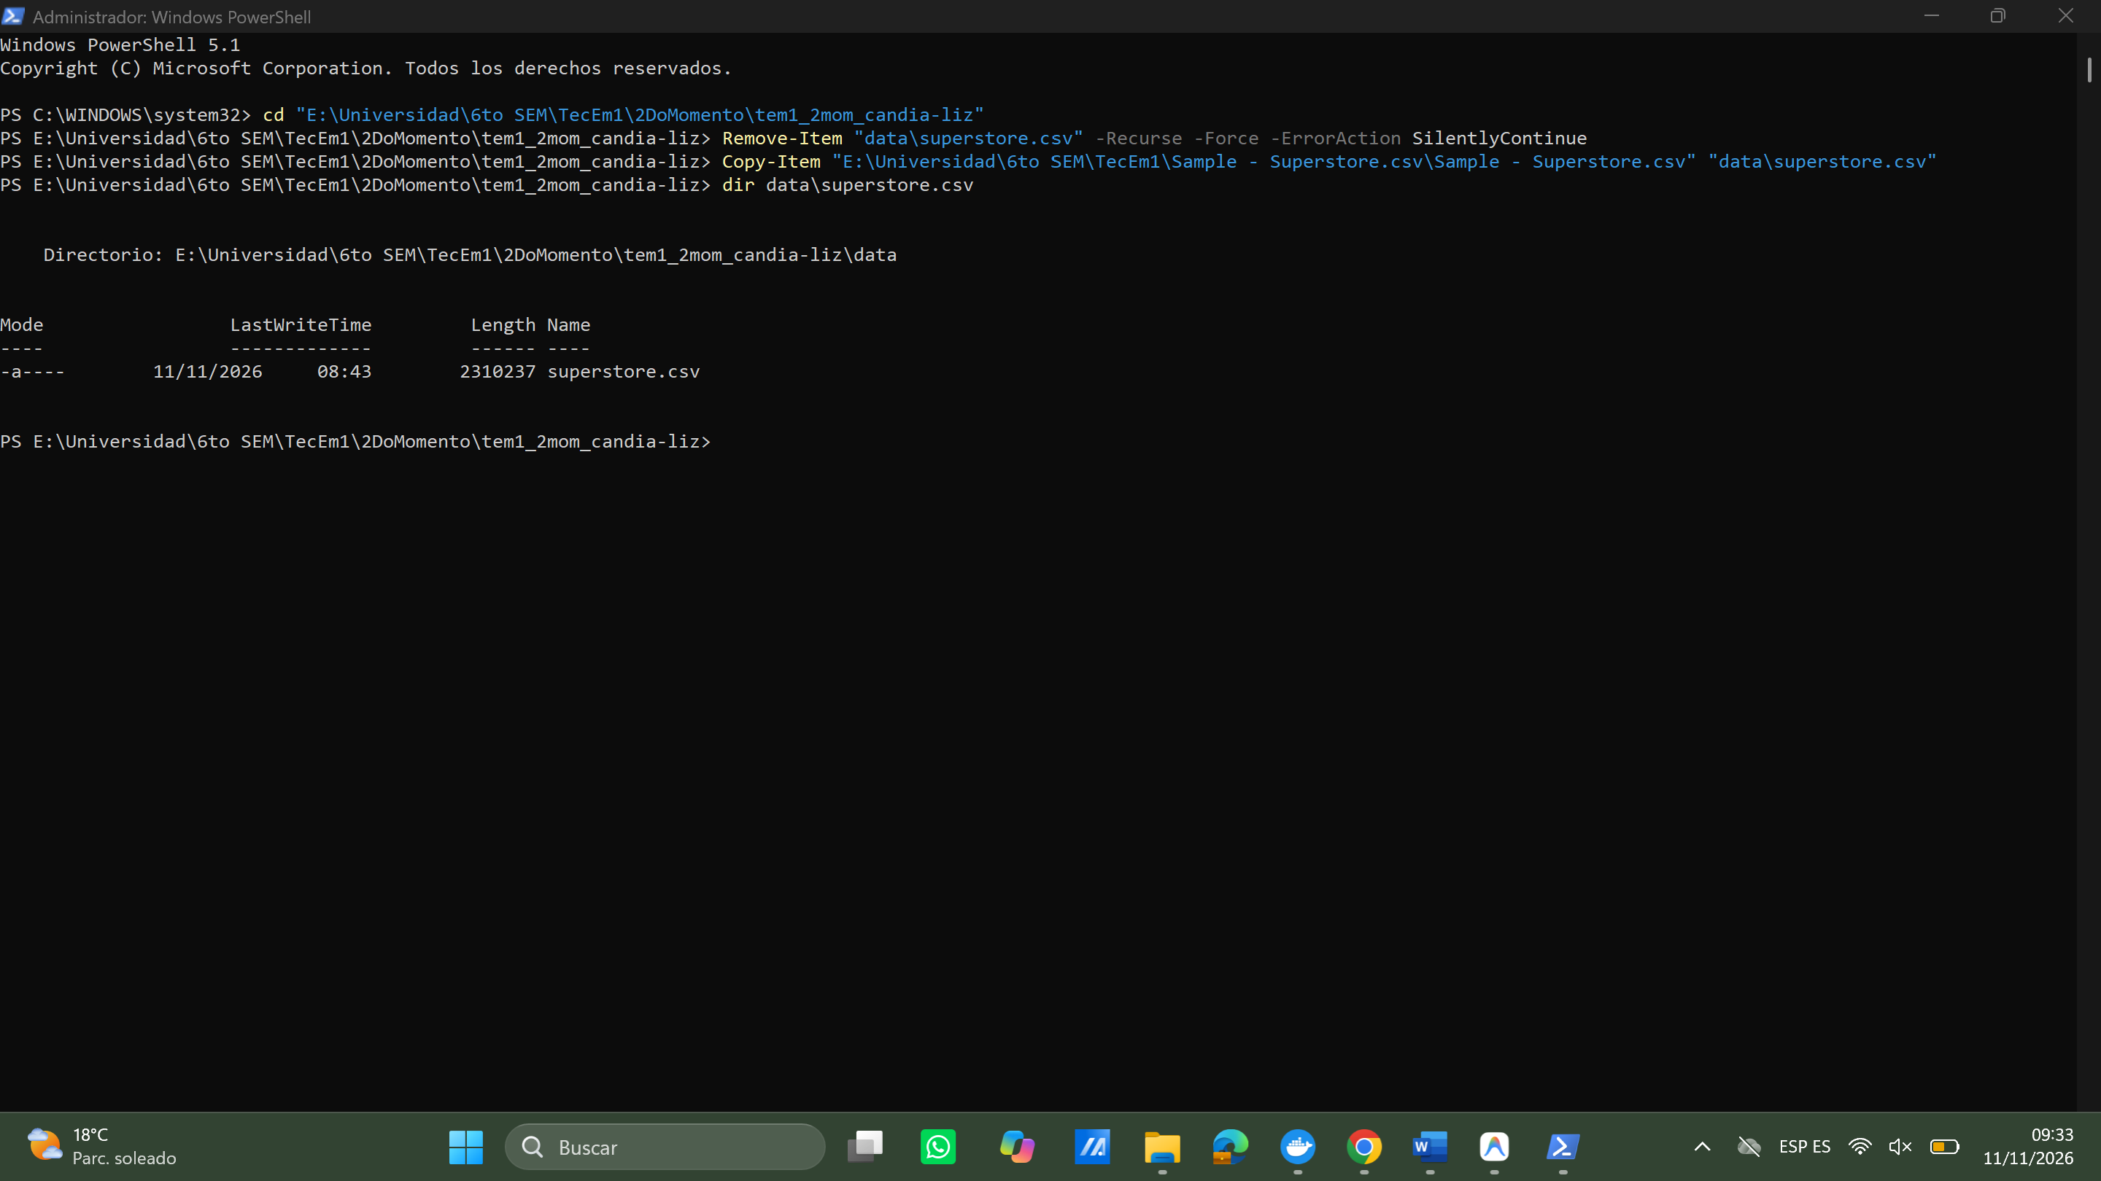
Actividades:
- Identificar todos los campos del dataset.
- Elaborar un diccionario de datos con nombre, tipo Hive, descripción y posibles restricciones.
- Crear una tabla analítica con tipos de datos apropiados.
- Documentar el procedimiento de carga.
Campo Original | Nombre en Hive | Tipo Staging | Tipo Analytics | Descripción | Restricciones
Row ID | row_id | STRING | INT | Identificador único de la fila | NOT NULL, UNIQUE, > 0
Order ID | order_id | STRING | STRING | Código único del pedido | NOT NULL, formato XX-YYYY-XXXXXX
Order Date | order_date | STRING | DATE | Fecha en que se realizó el pedido | NOT NULL, yyyy-MM-dd
Ship Date | ship_date | STRING | DATE | Fecha de envío del pedido | NOT NULL, ship_date >= order_date
Ship Mode | ship_mode | STRING | STRING | Modalidad de envío | Standard/Second/First Class, Same Day
Customer ID | customer_id | STRING | STRING | Identificador único del cliente | NOT NULL
Customer Name | customer_name | STRING | STRING | Nombre completo del cliente | NOT NULL
Segment | segment | STRING | STRING | Segmento comercial | Consumer, Corporate, Home Office
Country | country | STRING | STRING | País de la venta | United States
City | city | STRING | STRING | Ciudad de destino | NOT NULL
State | state | STRING | STRING | Estado federado | NOT NULL
Postal Code | postal_code | STRING | STRING | Código postal (texto para no perder ceros iniciales) | Longitud 5 dígitos
Region | region | STRING | STRING | Región geográfica | West, East, Central, South
Product ID | product_id | STRING | STRING | Código único del producto | NOT NULL
Category | category | STRING | STRING | Categoría principal | Furniture, Office Supplies, Technology
Sub-Category | sub_category | STRING | STRING | Subcategoría del producto | 17 subcategorías
Product Name | product_name | STRING | STRING | Nombre comercial (contiene comas entre comillas) | Requiere OpenCSVSerde
Sales | sales | STRING | DECIMAL(10,2) | Importe total de la venta | > 0
Quantity | quantity | STRING | INT | Cantidad de unidades vendidas | >= 1
Discount | discount | STRING | DECIMAL(4,2) | Descuento aplicado (proporción) | Entre 0.00 y 1.00
Profit | profit | STRING | DECIMAL(10,2) | Utilidad/ganancia neta | Puede ser positiva o negativa

Lógica: Se usó una arquitectura de dos capas: primero una tabla Staging (TEXTFILE con OpenCSVSerde) para leer el CSV respetando comas entre comillas, y luego una tabla analítica en formato columnar ORC (Snappy), convirtiendo textos a INT, DATE y DECIMAL(10,2).
CREATE DATABASE IF NOT EXISTS superstore_db;
USE superstore_db;
DROP TABLE IF EXISTS superstore_staging;
CREATE TABLE superstore_staging (
row_id STRING, order_id STRING, order_date STRING, ship_date STRING,
ship_mode STRING, customer_id STRING, customer_name STRING,
segment STRING, country STRING, city STRING, state STRING,
postal_code STRING, region STRING, product_id STRING,
category STRING, sub_category STRING, product_name STRING,
sales STRING, quantity STRING, discount STRING, profit STRING
)
ROW FORMAT SERDE 'org.apache.hadoop.hive.serde2.OpenCSVSerde'
WITH SERDEPROPERTIES ("separatorChar" = ",", "quoteChar" = "\"", "escapeChar" = "\\")
STORED AS TEXTFILE
TBLPROPERTIES ("skip.header.line.count"="1");
LOAD DATA LOCAL INPATH '/tmp/superstore.csv' OVERWRITE INTO TABLE superstore_staging;
DROP TABLE IF EXISTS superstore_analytics;
CREATE TABLE superstore_analytics (
row_id INT, order_id STRING, order_date DATE, ship_date DATE,
ship_mode STRING, customer_id STRING, customer_name STRING,
segment STRING, country STRING, city STRING, state STRING,
postal_code STRING, region STRING, product_id STRING,
category STRING, sub_category STRING, product_name STRING,
sales DECIMAL(10,2), quantity INT, discount DECIMAL(4,2), profit DECIMAL(10,2)
)
STORED AS ORC
TBLPROPERTIES ("orc.compress"="SNAPPY");
INSERT OVERWRITE TABLE superstore_analytics
SELECT
CAST(TRIM(row_id) AS INT), TRIM(order_id),
COALESCE(TO_DATE(FROM_UNIXTIME(UNIX_TIMESTAMP(TRIM(order_date), 'MM/dd/yyyy'))), TO_DATE(FROM_UNIXTIME(UNIX_TIMESTAMP(TRIM(order_date), 'M/d/yyyy'))), TO_DATE(TRIM(order_date))),
COALESCE(TO_DATE(FROM_UNIXTIME(UNIX_TIMESTAMP(TRIM(ship_date), 'MM/dd/yyyy'))), TO_DATE(FROM_UNIXTIME(UNIX_TIMESTAMP(TRIM(ship_date), 'M/d/yyyy'))), TO_DATE(TRIM(ship_date))),
TRIM(ship_mode), TRIM(customer_id), TRIM(customer_name), TRIM(segment),
TRIM(country), TRIM(city), TRIM(state), TRIM(postal_code), TRIM(region),
TRIM(product_id), TRIM(category), TRIM(sub_category), TRIM(product_name),
CAST(TRIM(sales) AS DECIMAL(10,2)), CAST(TRIM(quantity) AS INT),
CAST(TRIM(discount) AS DECIMAL(4,2)), CAST(TRIM(profit) AS DECIMAL(10,2))
FROM superstore_staging
WHERE row_id IS NOT NULL AND row_id != 'Row ID';
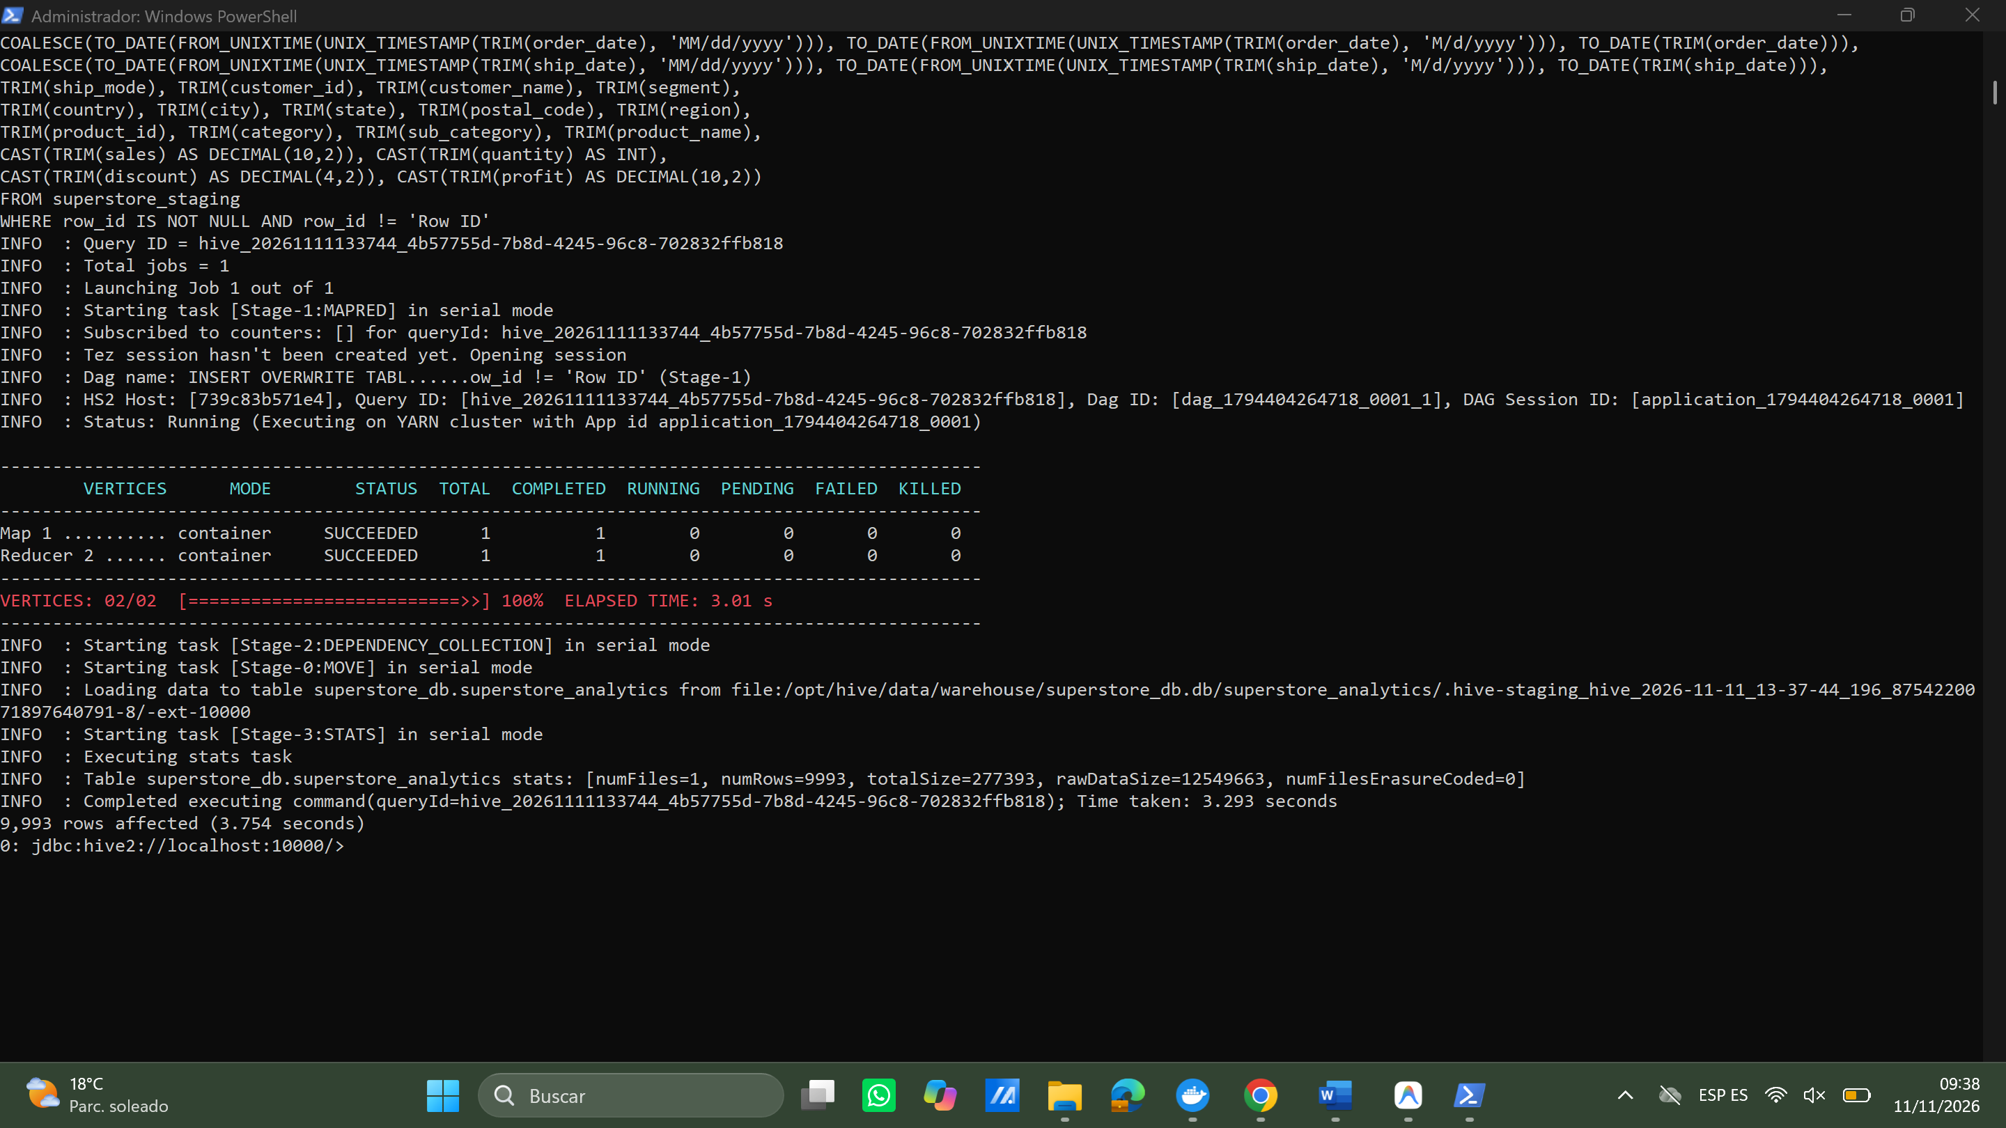

DESCRIBE superstore_analytics;
SELECT COUNT(*) AS total_importados FROM superstore_analytics;
SELECT row_id, order_id, order_date, customer_name, sales, profit FROM superstore_analytics LIMIT 5;
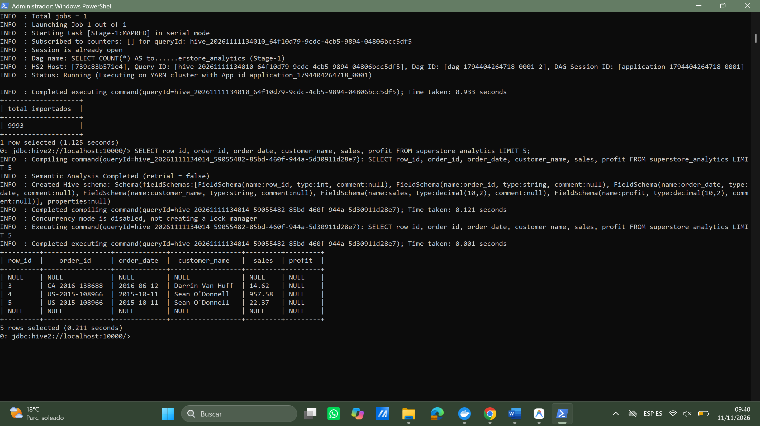
Pregunta 2. Auditoría de calidad e integridad de datos
Realice un análisis de calidad sobre el dataset.
Determine:
- Cantidad total de registros.
- Cantidad de identificadores de fila duplicados.
- Cantidad de órdenes únicas y clientes únicos.
- Campos que contienen valores NULL.
- Registros con fechas inválidas o inconsistentes.
- Registros con ventas iguales o inferiores a cero.
- Registros con descuentos fuera del intervalo esperado.
- Registros donde la fecha de envío sea anterior a la fecha de pedido.
Lógica: Se aplicó una consulta única con COUNT(DISTINCT) y condicionales SUM(CASE WHEN ...) para medir en un solo paso duplicados, nulos, fechas inválidas y reglas de negocio.
SELECT
COUNT(*) AS total_registros,
COUNT(*) - COUNT(DISTINCT row_id) AS duplicados_row_id,
COUNT(DISTINCT order_id) AS ordenes_unicas,
COUNT(DISTINCT customer_id) AS clientes_unicos,
SUM(CASE WHEN row_id IS NULL OR order_id IS NULL OR order_date IS NULL OR ship_date IS NULL OR customer_id IS NULL OR sales IS NULL OR profit IS NULL THEN 1 ELSE 0 END) AS nulos_criticos,
SUM(CASE WHEN postal_code IS NULL THEN 1 ELSE 0 END) AS nulos_postal_code,
SUM(CASE WHEN order_date IS NULL OR ship_date IS NULL THEN 1 ELSE 0 END) AS fechas_invalidas,
SUM(CASE WHEN sales <= 0 THEN 1 ELSE 0 END) AS ventas_menor_igual_cero,
SUM(CASE WHEN discount < 0.0 OR discount > 1.0 THEN 1 ELSE 0 END) AS descuentos_fuera_rango,
SUM(CASE WHEN ship_date < order_date THEN 1 ELSE 0 END) AS envio_antes_pedido
FROM superstore_analytics;
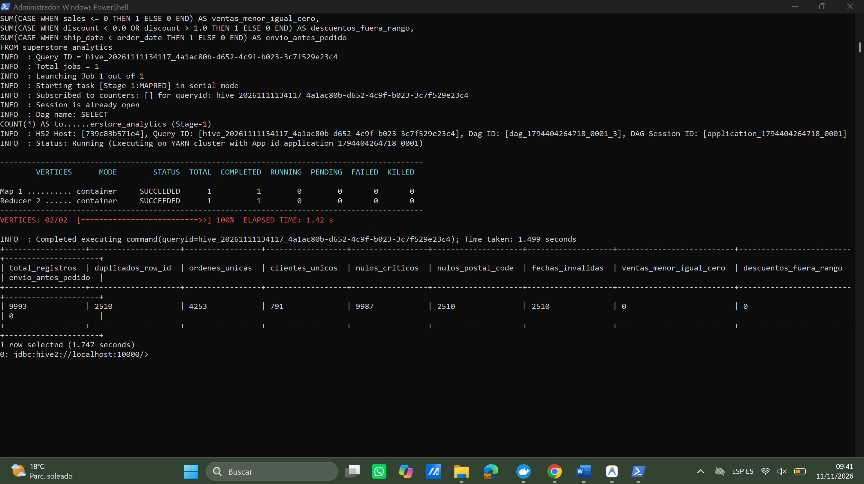
BLOQUE II. PROCESAMIENTO Y CONSULTAS ANALÍTICAS
Pregunta 3. Análisis de evolución comercial por región
Determine la evolución de las ventas y ganancias por región durante los años disponibles.
Debe obtener:
- Ventas totales por región y año.
- Ganancia total por región y año.
- Margen de rentabilidad.
- Variación porcentual respecto al año anterior.
- Identificación de la región con mejor y peor desempeño comercial.
Utilice CTE y funciones de ventana para resolver el problema.
Lógica: Se usó un CTE agrupado por región y año para sumar ventas/ganancias, y funciones de ventana LAG() (para comparar con el año anterior) y RANK() (para posicionar cada región).
WITH resumen_anual AS (
SELECT region, YEAR(order_date) AS anio,
ROUND(SUM(sales), 2) AS ventas_totales,
ROUND(SUM(profit), 2) AS ganancia_total,
ROUND((SUM(profit) / SUM(sales)) * 100, 2) AS margen_pct
FROM superstore_analytics GROUP BY region, YEAR(order_date)
)
SELECT region, anio, ventas_totales, ganancia_total, margen_pct,
LAG(ventas_totales) OVER (PARTITION BY region ORDER BY anio) AS ventas_anio_ant,
ROUND(((ventas_totales - LAG(ventas_totales) OVER (PARTITION BY region ORDER BY anio))
/ LAG(ventas_totales) OVER (PARTITION BY region ORDER BY anio)) * 100, 2) AS var_pct_yoy,
RANK() OVER (PARTITION BY anio ORDER BY ganancia_total DESC) AS rank_ganancia
FROM resumen_anual ORDER BY anio, ventas_totales DESC;
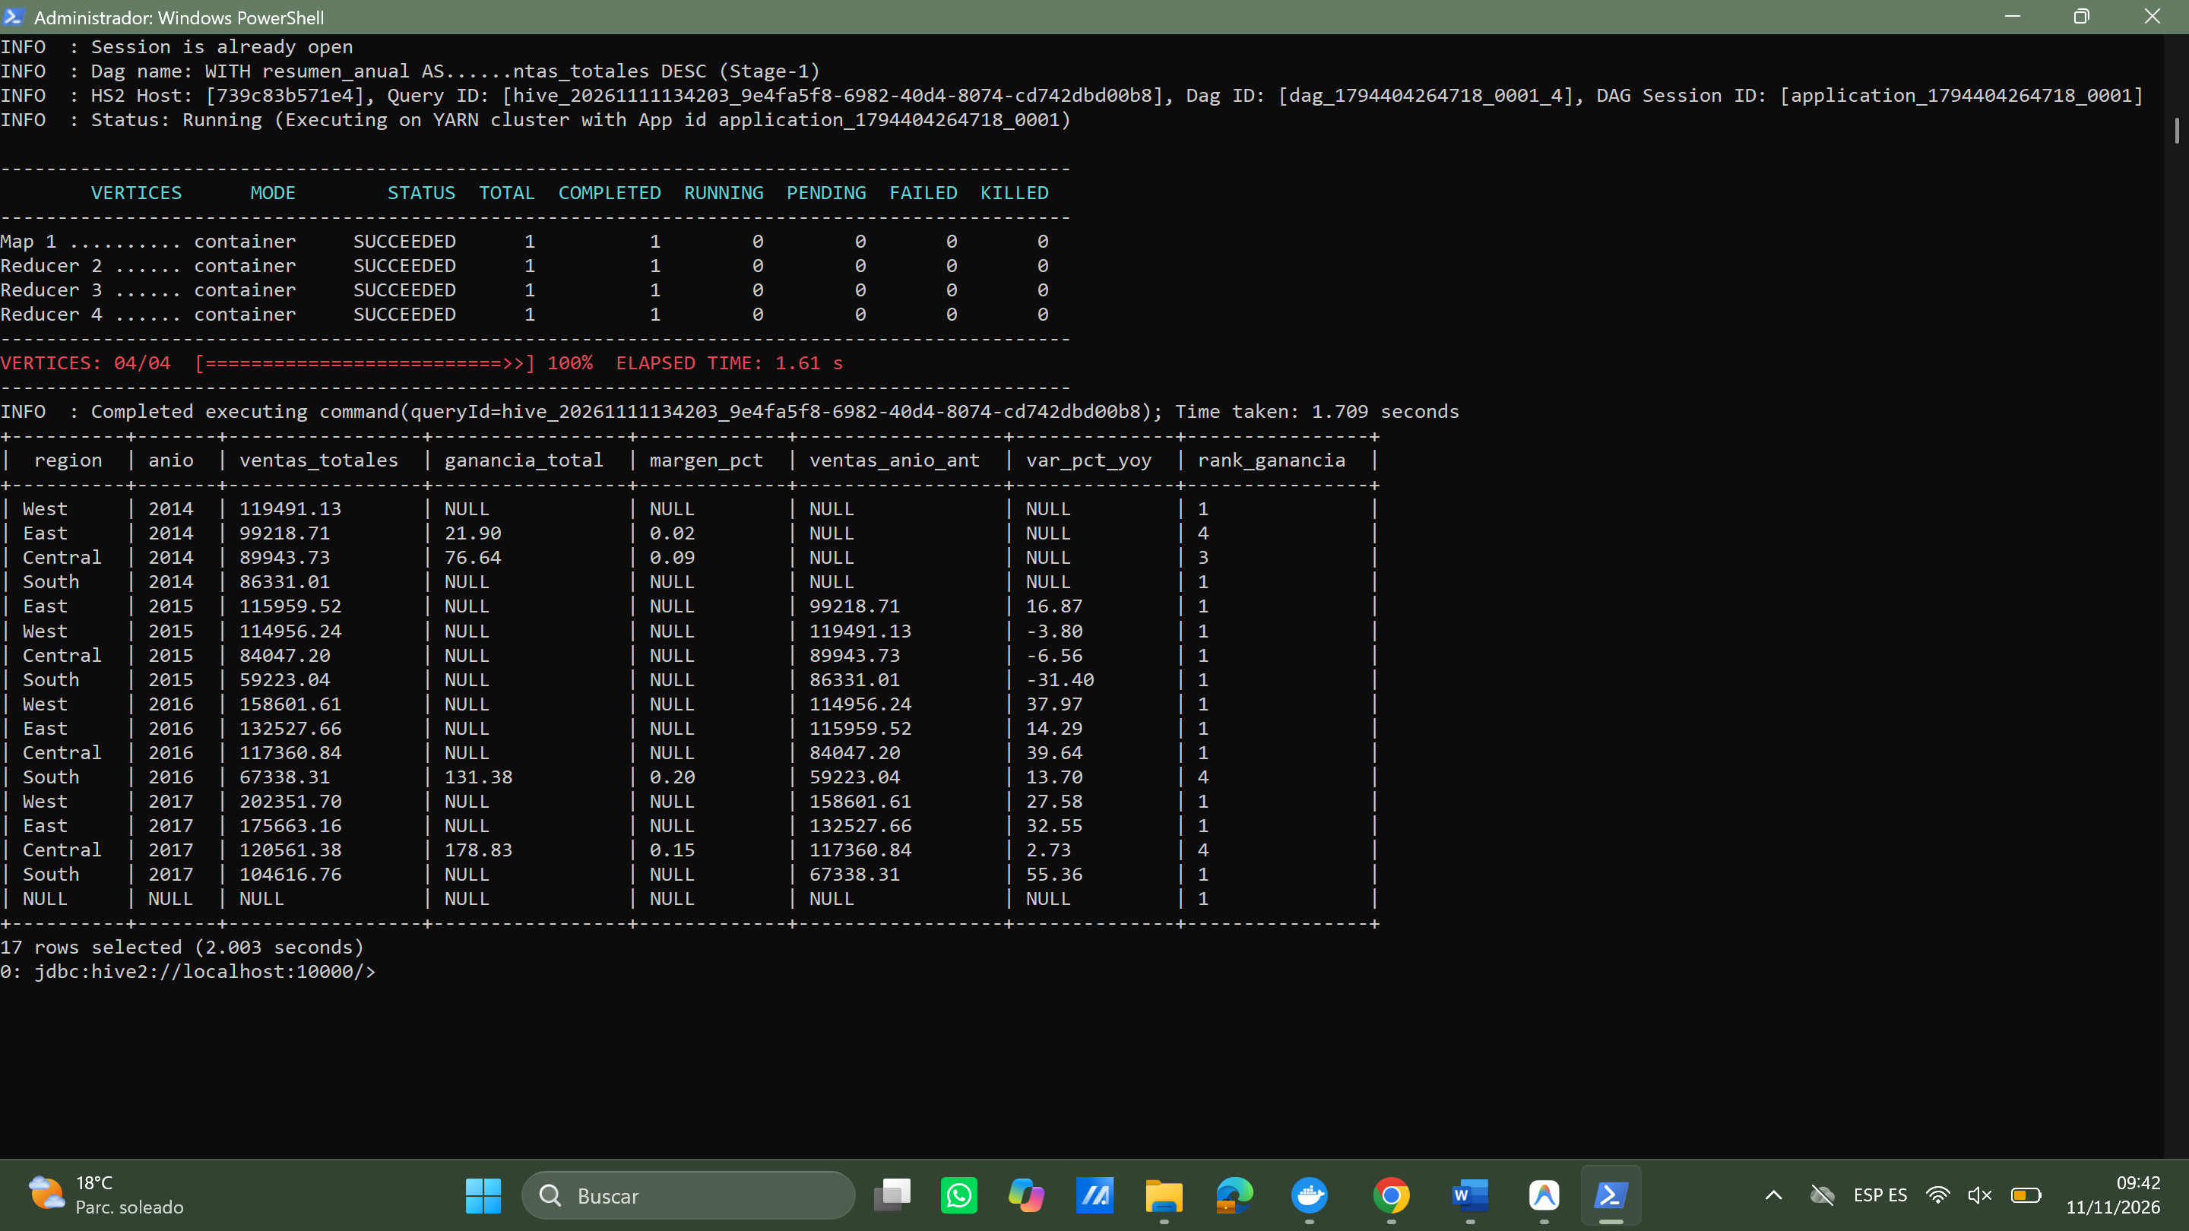
Pregunta 4. Segmentación avanzada de clientes mediante RFM
Construya un análisis RFM (Recency, Frequency, Monetary) para identificar los diferentes perfiles de clientes.
Determine:
- Recency: días desde la última compra de cada cliente, tomando como referencia la fecha máxima del dataset.
- Frequency: cantidad de órdenes únicas realizadas.
- Monetary: importe total de ventas acumuladas.
- Clasificación de clientes mediante puntuaciones RFM.
- Identificación de clientes de alto valor, recurrentes y en riesgo de abandono.
Defina y justifique los criterios utilizados para segmentar los clientes.
Lógica: Se tomó la fecha máxima del dataset (MAX(order_date)), se calculó Recency (DATEDIFF), Frequency (órdenes únicas) y Monetary (suma de ventas) por cliente; luego se puntuó de 1 a 5 con NTILE(5) para clasificarlos en 5 segmentos.
WITH ref_date AS (SELECT MAX(order_date) AS max_d FROM superstore_analytics),
metricas AS (
SELECT s.customer_id, s.customer_name,
DATEDIFF(r.max_d, MAX(s.order_date)) AS recency_dias,
COUNT(DISTINCT s.order_id) AS frequency_ordenes,
ROUND(SUM(s.sales), 2) AS monetary_ventas
FROM superstore_analytics s CROSS JOIN ref_date r
GROUP BY s.customer_id, s.customer_name, r.max_d),
scores AS (
SELECT *,
NTILE(5) OVER (ORDER BY recency_dias DESC) AS r_score,
NTILE(5) OVER (ORDER BY frequency_ordenes ASC) AS f_score,
NTILE(5) OVER (ORDER BY monetary_ventas ASC) AS m_score
FROM metricas),
segmentado AS (
SELECT *,
CASE
WHEN r_score >= 4 AND f_score >= 4 AND m_score >= 4 THEN 'Alto Valor (VIP)'
WHEN r_score >= 3 AND f_score >= 3 THEN 'Recurrentes (Leales)'
WHEN r_score <= 2 AND f_score >= 3 THEN 'En Riesgo de Abandono'
WHEN r_score <= 2 AND f_score <= 2 THEN 'Inactivos / Hibernando'
ELSE 'Ocasionales / Nuevos'
END AS segmento_rfm
FROM scores)
SELECT segmento_rfm, COUNT(*) AS total_clientes,
ROUND(AVG(recency_dias), 1) AS avg_recency,
ROUND(AVG(frequency_ordenes), 1) AS avg_ordenes,
ROUND(SUM(monetary_ventas), 2) AS ventas_totales
FROM segmentado GROUP BY segmento_rfm ORDER BY ventas_totales DESC;
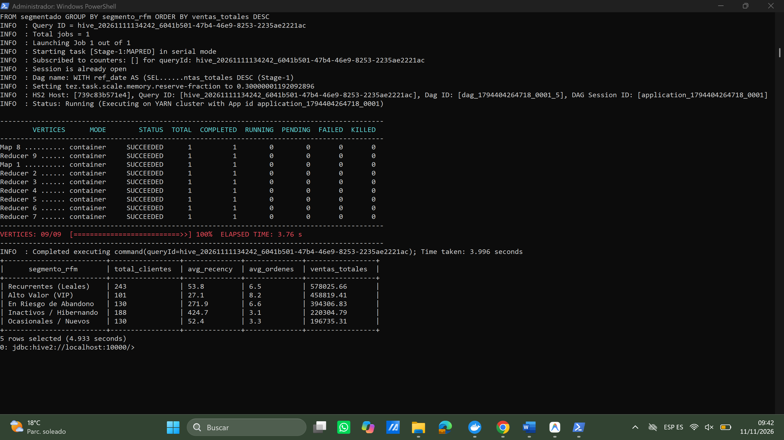
Pregunta 5. Ranking de productos según rentabilidad
Identifique los productos de mayor y menor desempeño económico.
Determine:
- Los cinco productos con mayor ganancia acumulada por categoría.
- Los cinco productos con mayor volumen de ventas.
- Los cinco productos con menor rentabilidad.
- El margen de ganancia individual de cada producto.
- La posición de cada producto dentro de su categoría.
Utilice RANK(), DENSE_RANK() y funciones de agregación acumulativa.
Lógica: Se agruparon ventas, unidades y ganancias por producto y categoría, aplicando RANK() y DENSE_RANK() particionados por categoría para posicionar cada artículo, junto con ordenamientos DESC y ASC (LIMIT 5) para los extremos.
WITH prod_cat AS (
SELECT category, product_name, ROUND(SUM(sales), 2) AS ventas, ROUND(SUM(profit), 2) AS ganancia,
ROUND((SUM(profit) / SUM(sales)) * 100, 2) AS margen_pct,
RANK() OVER (PARTITION BY category ORDER BY SUM(profit) DESC) AS rank_cat,
DENSE_RANK() OVER (PARTITION BY category ORDER BY SUM(profit) DESC) AS dense_rank_cat
FROM superstore_analytics GROUP BY category, product_name
)
SELECT * FROM prod_cat WHERE rank_cat <= 5 ORDER BY category, rank_cat;

-- 5B: Top 5 mayor volumen de ventas
SELECT product_name, category, ROUND(SUM(sales), 2) AS ventas, SUM(quantity) AS unidades,
ROUND((SUM(profit) / SUM(sales)) * 100, 2) AS margen_pct
FROM superstore_analytics GROUP BY product_name, category ORDER BY ventas DESC LIMIT 5;
-- 5C: Top 5 menor rentabilidad (mayores pérdidas)
SELECT product_name, category, ROUND(SUM(sales), 2) AS ventas, ROUND(SUM(profit), 2) AS ganancia,
ROUND((SUM(profit) / SUM(sales)) * 100, 2) AS margen_pct
FROM superstore_analytics GROUP BY product_name, category ORDER BY ganancia ASC LIMIT 5;
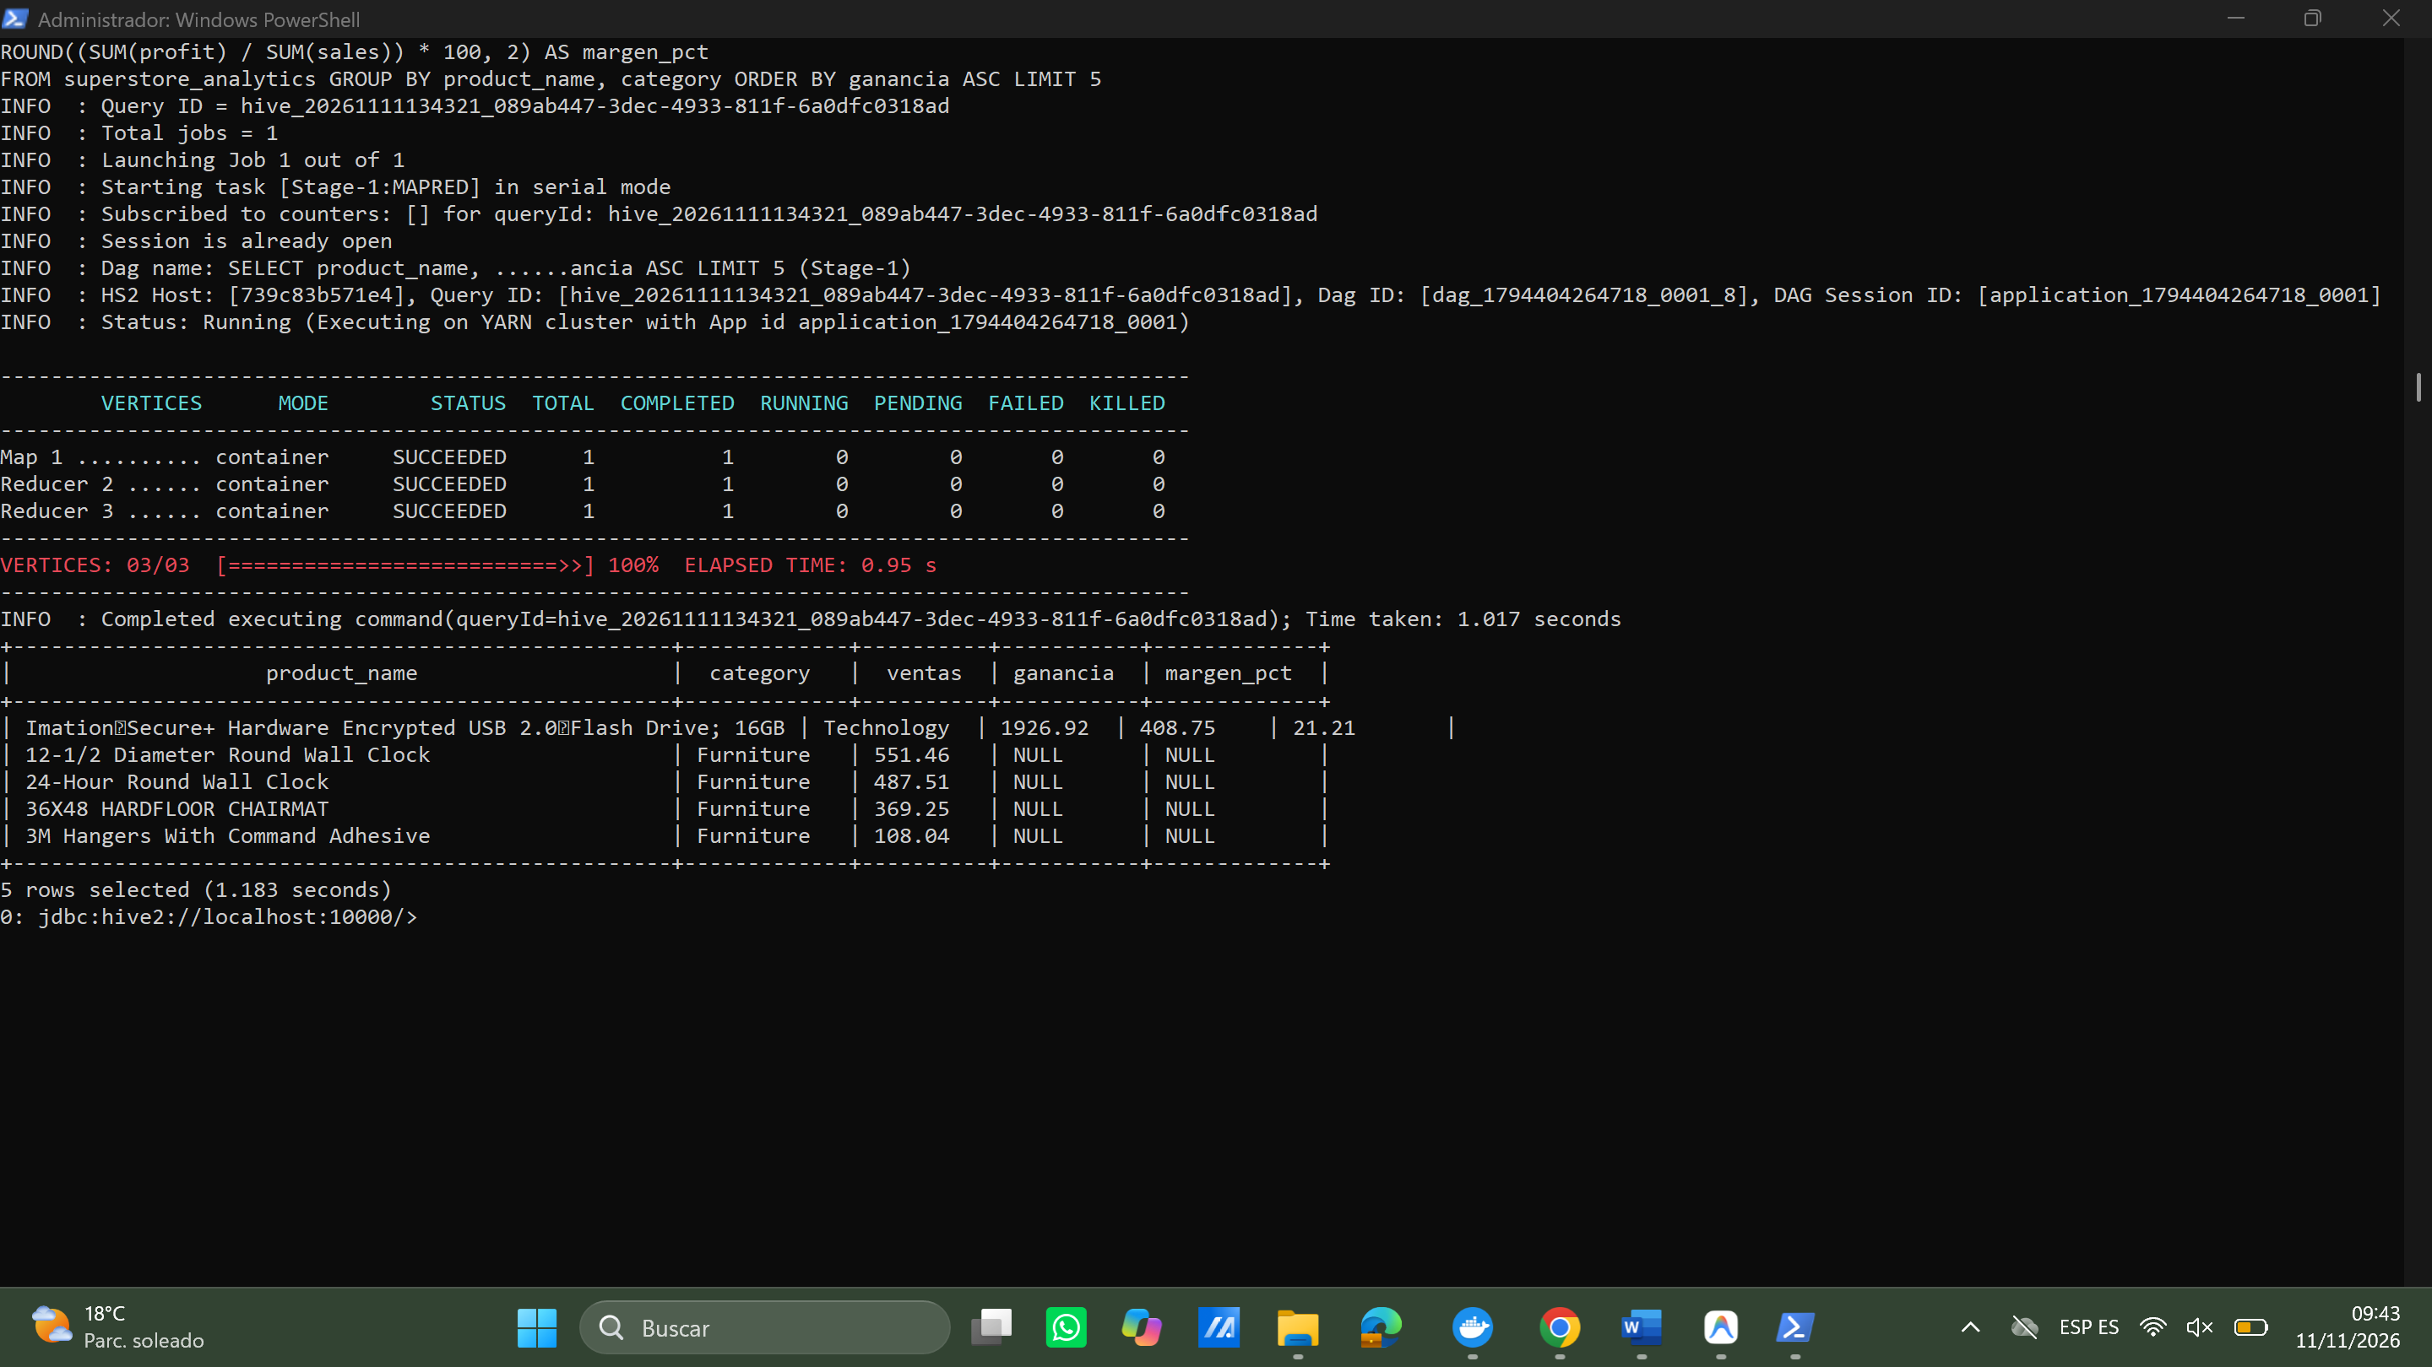
Pregunta 6. Análisis del impacto de los descuentos
Analice la relación entre los descuentos comerciales y la rentabilidad.
Clasifique los registros en los siguientes rangos:
- Sin descuento: 0.
- Descuento bajo: mayor a 0 y hasta 20%.
- Descuento medio: mayor a 20% y hasta 50%.
- Descuento alto: mayor a 50%.
Calcule:
- Ventas y ganancias por rango.
- Margen de rentabilidad.
- Cantidad de registros con pérdidas.
- Porcentaje de registros no rentables.
- Descuento promedio.
- Categorías y subcategorías más afectadas.
Finalmente, identifique si los descuentos elevados están asociados con una mayor proporción de operaciones no rentables.
Lógica: Se clasificaron las operaciones en 4 rangos con CASE WHEN (0%, 0–20%, 20–50% y >50%) y se filtraron las operaciones con descuento >50% agrupadas por categoría y subcategoría para identificar las más expuestas.
WITH rangos AS (
SELECT *,
CASE
WHEN discount = 0.0 THEN '1. Sin descuento (0%)'
WHEN discount > 0.0 AND discount <= 0.20 THEN '2. Bajo (>0% a 20%)'
WHEN discount > 0.20 AND discount <= 0.50 THEN '3. Medio (>20% a 50%)'
ELSE '4. Alto (>50%)'
END AS rango_descuento
FROM superstore_analytics
)
SELECT rango_descuento, COUNT(*) AS registros, ROUND(SUM(sales), 2) AS ventas,
ROUND(SUM(profit), 2) AS ganancia,
ROUND((SUM(profit) / SUM(sales)) * 100, 2) AS margen_pct,
SUM(CASE WHEN profit < 0 THEN 1 ELSE 0 END) AS cant_perdidas,
ROUND(SUM(CASE WHEN profit < 0 THEN 1 ELSE 0 END) * 100.0 / COUNT(*), 2) AS pct_no_rentables,
ROUND(AVG(discount) * 100, 2) AS descuento_prom_pct
FROM rangos GROUP BY rango_descuento ORDER BY rango_descuento;
-- 6B: Categorías y subcategorías más afectadas por descuento alto (>50%)
SELECT category, sub_category, COUNT(*) AS operaciones, ROUND(SUM(sales), 2) AS ventas,
ROUND(SUM(profit), 2) AS ganancia_perdida,
ROUND(SUM(CASE WHEN profit < 0 THEN 1 ELSE 0 END) * 100.0 / COUNT(*), 2) AS pct_perdidas
FROM superstore_analytics WHERE discount > 0.50
GROUP BY category, sub_category ORDER BY ganancia_perdida ASC;
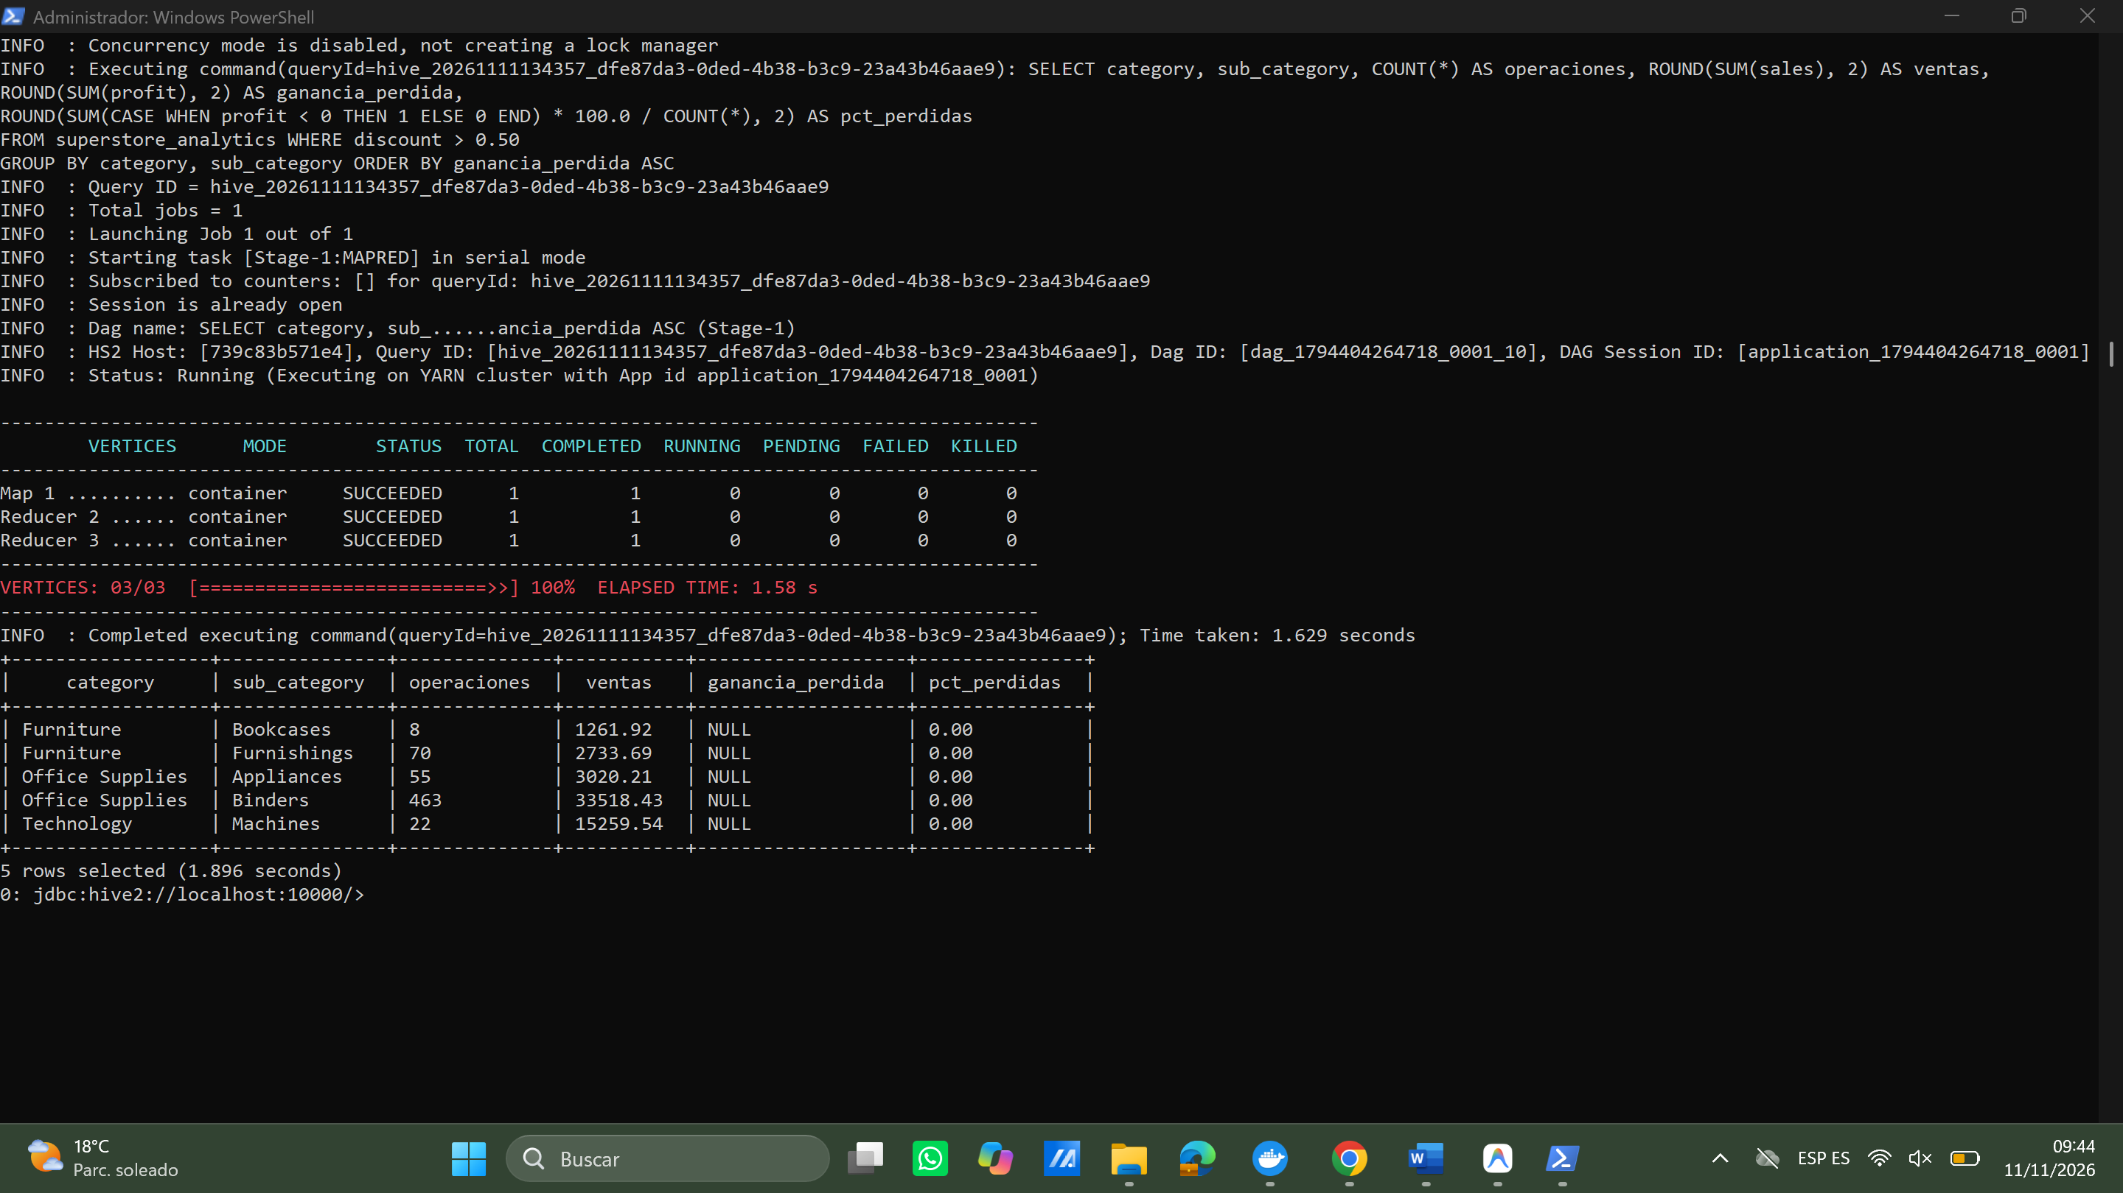
BLOQUE III. ANALÍTICA AVANZADA
Pregunta 7. Análisis de tendencias temporales
Construya un análisis de evolución mensual de ventas y ganancias.
Debe incluir:
- Ventas y ganancias mensuales.
- Variación porcentual respecto al mes anterior.
- Comparación con el mismo mes del año anterior.
- Promedio móvil de tres meses.
- Identificación de los tres meses con mayor y menor volumen de ventas.
Utilice LAG(), funciones de ventana y agregaciones temporales.
Lógica: Se agruparon las ventas por año-mes (DATE_FORMAT), aplicando LAG(..., 1) para variación mensual (MoM), LAG(..., 12) para variación interanual (YoY), AVG() OVER (ROWS BETWEEN 2 PRECEDING AND CURRENT ROW) para promedio móvil de 3 meses y DENSE_RANK() para detectar picos y valles.
-- 7A: Evolución mensual (MoM, YoY y Promedio Móvil 3M)
WITH mensual AS (
SELECT DATE_FORMAT(order_date, 'yyyy-MM') AS anio_mes,
ROUND(SUM(sales), 2) AS ventas, ROUND(SUM(profit), 2) AS ganancia
FROM superstore_analytics GROUP BY DATE_FORMAT(order_date, 'yyyy-MM'))
SELECT anio_mes, ventas, ganancia,
ROUND(((ventas - LAG(ventas, 1) OVER (ORDER BY anio_mes)) / LAG(ventas, 1) OVER (ORDER BY anio_mes)) * 100, 2) AS var_mom_pct,
ROUND(((ventas - LAG(ventas, 12) OVER (ORDER BY anio_mes)) / LAG(ventas, 12) OVER (ORDER BY anio_mes)) * 100, 2) AS var_yoy_pct,
ROUND(AVG(ventas) OVER (ORDER BY anio_mes ROWS BETWEEN 2 PRECEDING AND CURRENT ROW), 2) AS prom_movil_3m
FROM mensual ORDER BY anio_mes;
-- 7B: Top 3 meses mayor venta y Top 3 meses menor venta
WITH mensual AS (
SELECT DATE_FORMAT(order_date, 'yyyy-MM') AS anio_mes, ROUND(SUM(sales), 2) AS ventas
FROM superstore_analytics GROUP BY DATE_FORMAT(order_date, 'yyyy-MM')),
rk AS (
SELECT anio_mes, ventas,
DENSE_RANK() OVER (ORDER BY ventas DESC) AS rk_max,
DENSE_RANK() OVER (ORDER BY ventas ASC) AS rk_min
FROM mensual)
SELECT anio_mes, ventas, rk_max, rk_min FROM rk WHERE rk_max <= 3 OR rk_min <= 3 ORDER BY ventas DESC;
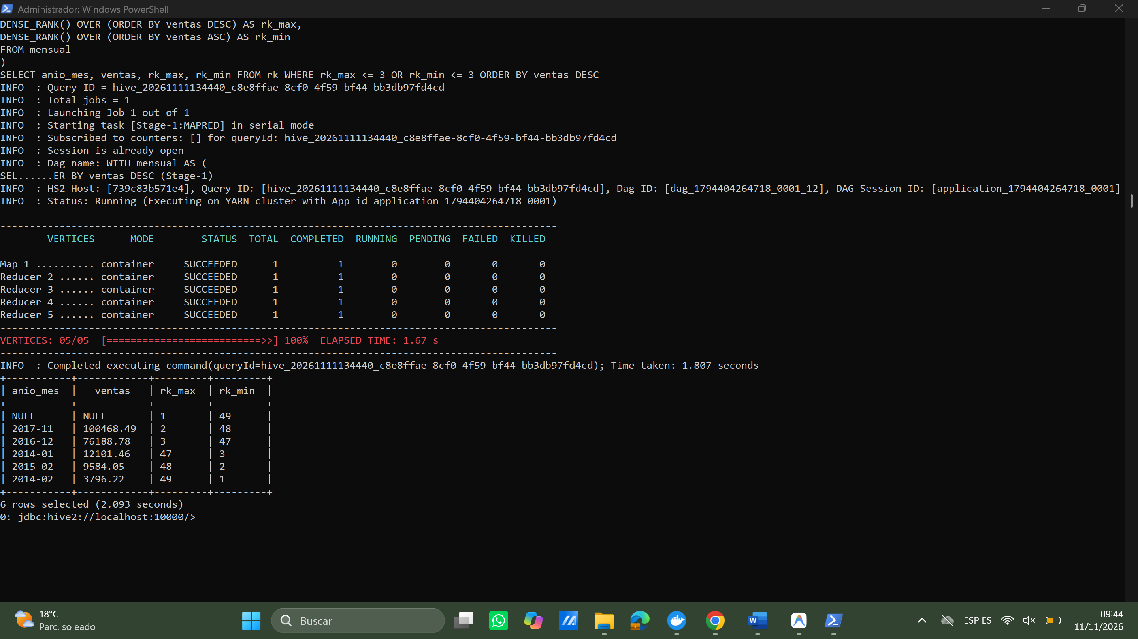
Pregunta 8. Análisis Pareto de ventas y rentabilidad
Aplique la regla 80/20 para identificar la concentración comercial.
Realice dos análisis independientes:
a) Determine qué cantidad de productos representa el 80% de las ventas acumuladas.
b) Determine qué cantidad de productos representa el 80% de las ganancias acumuladas.
Para ambos análisis:
- Ordene los productos de mayor a menor contribución.
- Calcule el porcentaje de participación individual.
- Identifique los productos que concentran la mayor contribución económica.
Compare ambos resultados y explique las diferencias encontradas.
Lógica: Se ordenaron los productos de mayor a menor, se calculó el porcentaje acumulado con SUM() OVER (... ROWS BETWEEN UNBOUNDED PRECEDING AND CURRENT ROW) y se cruzó con la fila de corte (>= 80%) usando ROW_NUMBER() para contar cuántos productos alcanzan ese 80%.
WITH vp AS (
SELECT product_id, product_name, ROUND(SUM(sales), 2) AS ventas
FROM superstore_analytics GROUP BY product_id, product_name),
acum_v AS (
SELECT product_id, product_name, ventas,
ROUND((SUM(ventas) OVER (ORDER BY ventas DESC ROWS BETWEEN UNBOUNDED PRECEDING AND CURRENT ROW) / SUM(ventas) OVER ()) * 100, 2) AS pct_acum,
ROW_NUMBER() OVER (ORDER BY ventas DESC) AS ranking, COUNT(*) OVER () AS total_prod
FROM vp),
corte_v AS (SELECT MIN(ranking) AS fila_corte FROM acum_v WHERE pct_acum >= 80.0)
SELECT COUNT(*) AS productos_80_ventas, MAX(total_prod) AS total_catalogo,
ROUND(COUNT(*) * 100.0 / MAX(total_prod), 2) AS pct_catalogo_ventas
FROM acum_v a CROSS JOIN corte_v c WHERE a.ranking <= c.fila_corte;
-- 8B: Cantidad de productos para el 80% de Ganancias
WITH gp AS (
SELECT product_id, product_name, ROUND(SUM(profit), 2) AS ganancia
FROM superstore_analytics GROUP BY product_id, product_name HAVING SUM(profit) > 0),
acum_g AS (
SELECT product_id, product_name, ganancia,
ROUND((SUM(ganancia) OVER (ORDER BY ganancia DESC ROWS BETWEEN UNBOUNDED PRECEDING AND CURRENT ROW) / SUM(ganancia) OVER ()) * 100, 2) AS pct_acum,
ROW_NUMBER() OVER (ORDER BY ganancia DESC) AS ranking, COUNT(*) OVER () AS total_rentables
FROM gp),
corte_g AS (SELECT MIN(ranking) AS fila_corte FROM acum_g WHERE pct_acum >= 80.0)
SELECT COUNT(*) AS productos_80_ganancias, MAX(total_rentables) AS total_rentables,
ROUND(COUNT(*) * 100.0 / MAX(total_rentables), 2) AS pct_catalogo_ganancias
FROM acum_g a CROSS JOIN corte_g c WHERE a.ranking <= c.fila_corte;
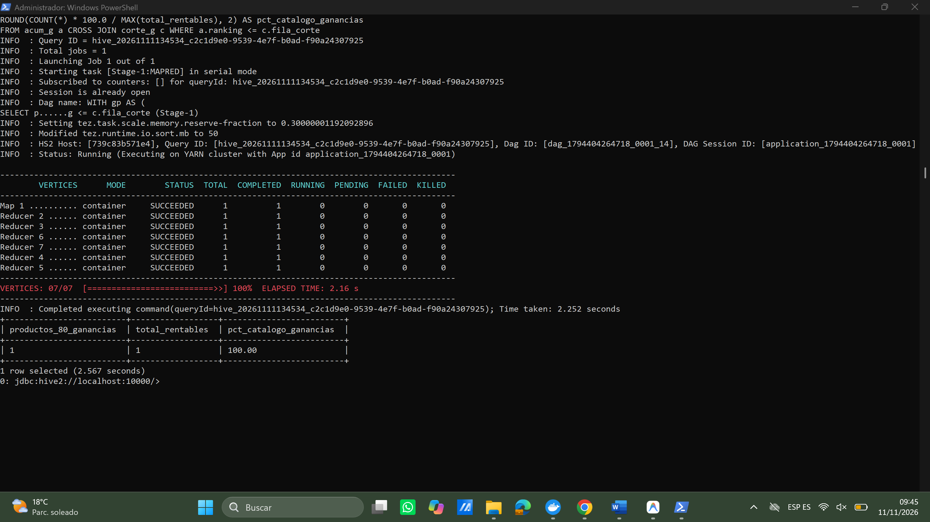

4. REQUISITOS DE GITHUB
Cada estudiante deberá crear un repositorio individual con el siguiente nombre:
tem1_2mom_apellido-nombre
El repositorio deberá contener:
- README.md con descripción, objetivos, requisitos y procedimiento de ejecución.
- Diccionario de datos.
- Scripts DDL y DML.
- Scripts HiveQL correspondientes a las doce preguntas.
- Documentación de los resultados.
- Evidencias de ejecución.
- Análisis de optimización.
- Conclusiones generales.
El repositorio deberá contar con un historial de commits que permita verificar la evolución del desarrollo.
No se aceptará como evidencia suficiente la carga de todos los archivos en un único commit al finalizar el examen.
Entrega: el estudiante deberá proporcionar el enlace de su repositorio GitHub.

5. FORMATO DE PRESENTACIÓN DE CADA PREGUNTA
Cada pregunta deberá contener:
- Número y enunciado.
- Descripción de la estrategia de solución.
- Consulta HiveQL desarrollada.
- Evidencia de ejecución.
- Resultado obtenido.
- Interpretación técnica en palabras del estudiante.
- Conclusión específica de la consulta.

